Урок №20
Однорівневі списки
Цілі:
- навчальна: навчити створювати однорівневі списки, навчити змінювати вид маркера та вид нумерації редагувати та форматувати об’єкти текстових файлів;
- розвивальна: розвивати логічне мислення дітей, уміння оперувати раніше отриманими знаннями, сприяти всебічному розвитку;
- виховна: виховувати інтерес до вивчення інформатики та економіки.
Тип уроку: засвоєння нових знань, формування вмінь.
Обладнання та наочність: комп’ютери, презентація, проектор, картки з завданням практичного завдання.
Хід уроку
І. Організаційний етап
ІІ. Актуалізація опорних знань
Виконуємо тест за посиланням:
http://LearningApps.org/watch?v=pbdi4uqtn17

ІІІ. Мотивація навчальної діяльності
Розв’яжіть ребуси:






Учитель. На сьогоднішньому уроці ми будемо говорити про те, що таке списки? Якими вони бувають? І навчимось їх створювати і редагувати.
IV. Вивчення нового матеріалу
Розповідь учителя (з демонструванням презентації на екрані)
Списки — послідовність абзаців, що мають спільну позначку(маркер або номер).У вигляді списків можна оформити інструкції до виконання завдання, перелік обов’язків чергового учня, перелік учнів класу.
Списки бувають нумеровані, маркіровані.
Текстові процесори містять інструменти, за допомогою яких можна створювати нумеровані та маркіровані списки.
Вчитель демонструє за допомогою проектора на екрані, як створити нумерований та маркірований списки, змінювати вид маркера чи нумерації.
V. Фізкультхвилинка
А зараз, шановні діти давайте поглянемо на екран (слайд з фізкультхвилинкою) та спробуємо виконати вправи.
VІ. Усвідомлення набутих знань
VII. Формування вмінь та навичок
Повторення правил поведінки в комп’ютерному класі
Практичне завдання
Створіть в текстовому документі список висловлювань відомих людей про гроші з підручника «Родинні фінанси» для 5 класу за зразком:
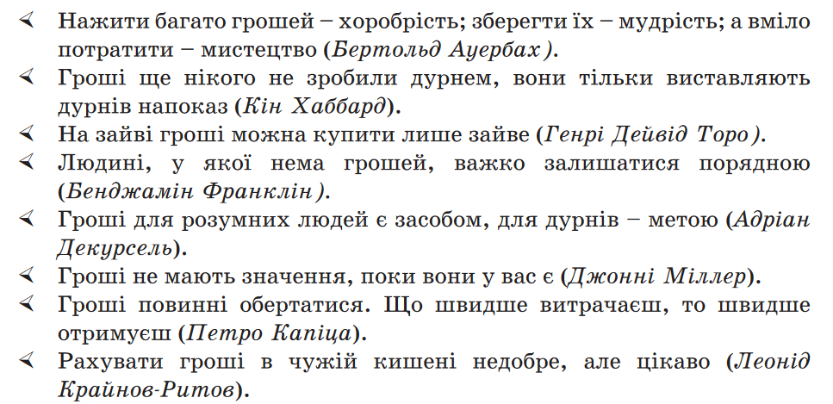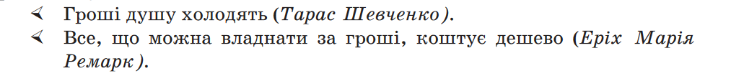
Зберігаємо роботу з назвою «Практичне завдання» на Робочому столі
Релаксація
Вправа для профілактики короткозорості та порушення зору
VIII. Підбиття підсумків уроку
- Що таке списки?
- Які бувають списки? Навіщо люди використовують списки?
- Як змінити вид маркера?
- Де використовують списки?
ІХ. Домашнє завдання
Знайти в підручниках 5 класу приклади нумерованих і маркірованих списків.

